**民主专题**

**（人民当家作主、追求民主价值、中华一家亲、维护国家利益）复习学案**

**（八上第八、九、十课 八下第一课 八下第五、六课 九上第三、七课）**

**一、知识梳理**

**（人民当家作主）**

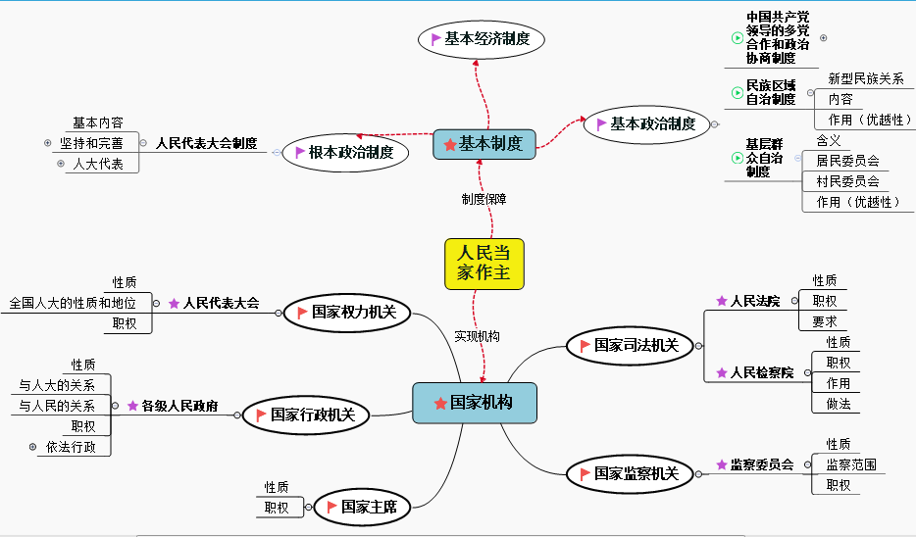

**（追求民主价值）**

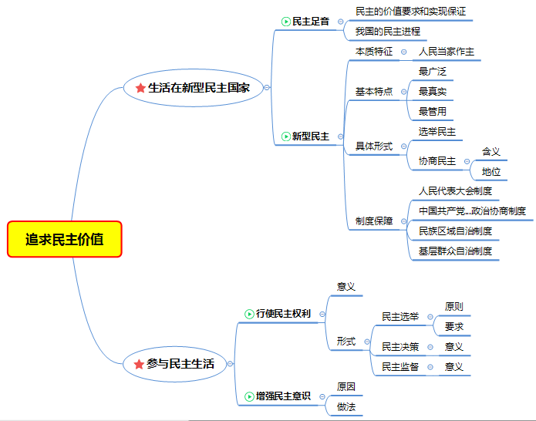

**（中华一家亲）**

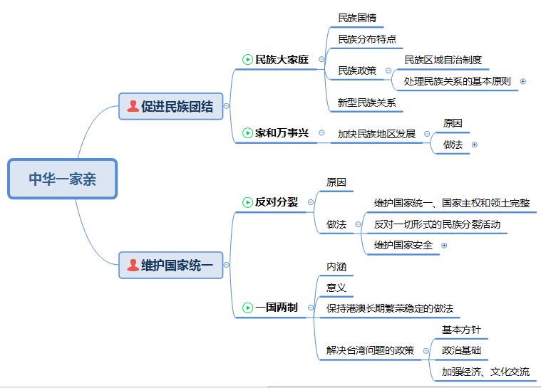

**（维护国家利益）**

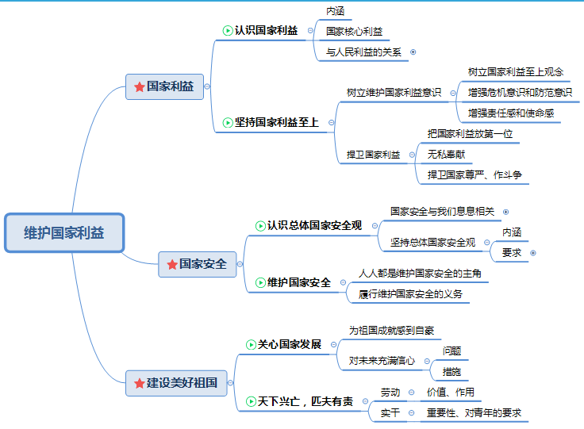

**二、易混淆、易错点对比**

（一）：

|  |  |
| --- | --- |
| 内容 | 答案 |
| 我国的根本制度 |  |
| 我国的根本政治制度 |  |
| 我国的基本政治制度 |  |
|  |
|  |
| 我国的基本经济制度 |  |

（二）

|  |  |
| --- | --- |
| 内容 | 答案 |
| 我国的权力机关 |  |
| 最高国家权力机关 |  |
| 我国的立法机关 |  |
| 我国的国家监察机关 |  |
| 最高监察机关 |  |
| 我国的行政机关 |  |
| 最高行政机关 |  |
| 我国的审判机关 |  |
| 我国的检察机关 |  |
| 我国的法律监督机关 |  |
| 监督宪法实施的机关 |  |

（三）

|  |  |
| --- | --- |
| 内容 | 答案 |
| 人民代表大会的职权 |  |
| 人大代表的职权 |  |

（四）区分人民代表大会的四大职权

|  |  |
| --- | --- |
| 内容 | 答案 |
| 立法权 | 立法权，即修改宪法、制定、修改、废除普通法律的权力。（对象是法） |
| 决定权 | 决定权是宪法和法律赋予的全国人大及其常委会依照法定程序决定国家和社会内重大事项的权力。 （对象是事，而且是将来要做事） |
| 任免权 | 任免权是全国人大及其常委会对中央国家机关领导人员及其他组成人员进行选举、任命、罢免、撤职等权力。（对象是人） |
| 监督权 | 监督宪法的实施，监督地方国家权力机关的工作，监督国家机关的工作。对象是法律实施及监督国家机关的工作，是已经完成或正在做的事。） |

（五）

|  |  |
| --- | --- |
| 内容 | 答案 |
| 社会主义民主的形式 |  |
| 参与民主生活的形式 |  |

（六）

|  |  |
| --- | --- |
| 内容 | 答案 |
| 处理民族关系的基本原则 |  |
| 新型的民族关系 |  |

（七）

|  |  |
| --- | --- |
| 内容 | 答案 |
| 对港澳台的基本方针 |  |
| 对港澳的具体方针 |  |
| 对台的具体方针 |  |

（八）其它易错部分

1.人民代表大会制度是坚持_______________、_______________、____________有机统一的根本政治制度安排。

2.中国共产党的性质：是________________的先锋队，同时是____________和_______________的先锋队。

3.中国共产党的根本宗旨：____________________________。

4.中国共产党的最高理想和最终奋斗目标：_____________________________________。

5.中国共产党的领导地位：中国共产党的领导是中国特色社会主义_________，是____________________最大优势。 ， 党是领导一切的。

6.多党合作的基本方针：（16个字）_____________________________________________。

7.爱国统一战线的构成：______________劳动者、______________建设者、____________爱国者、________爱国者。

8.人民政协：

①主题：______________和__________。

②职能：（ ）（ ）（ ）

9.国家主席的职权 ：__________，________ 、________ 、________

10.国家监察机关的职责： ①首要职责：___________； ②经常性工作：________； ③__________。

11.社会主义民主政治：

①真正确立的时间：

②特点：

③本质：

12.人民民主的真谛：

13.协商民主是我国社会主义民主政治的 和 。

14. 制度是社会主义民主政治建设的基础。

15.我国的民族国情：

16.加强和巩固民族团结，维护祖国统一，是中华民族的

17. 是安邦定国的重要基石P99

18.维护国家统一，反对分裂，是 精神的具体体现，是每个公民义不容辞的 。

19. 是两岸关系的政治基础，必须坚持 、反对 。

20.国家安全是 的重要保障；是 的前提。

**三、新版教材变化内容：**

1.八下P69（中国共产党的地位）

原文----中国共产党领导是中国特色社会主义事业的领导核心，（去掉）中国共产党领导是中国特色社会主义最本质的特征，是中国特色社会主义制度的最大优势，党政民学军、东西南北中，党是领导一切的。

改为----中国共产党领导是中国特色社会主义最本质的特征，是中国特色社会主义制度的最大优势，党是最高政治领导力量。（增加）党政民学军、东西南北中，党是领导一切的。

2.八下P69（对党的要求）

原文----党要适应改革开放和社会主义现代化建设的要求，坚持科学执政、民主执政、依法执政，加强和改善党的领导。（去掉）

改为----必须坚决维护党中央权威，健全纵览全局、协调各方的党的领导制度体系，把党的领导落实到国家治理各领域各方面各环节。

3.八下P74

原文----我国实行基层群众自治制度，……实行群众自我管理、自我教育、自我服务。

改为----我国实行基层群众自治制度，……实行群众自我管理、自我服务、自我教育、自我监督（增加）。

4.八下P94

原文----人民检察院行使检察权，对国家机关及其工作人员的违法行为实行监督，对刑事犯罪行为代表国家提起公诉，保护公民、组织的合法权益，维护司法的公正，保障法律统一正确实施。

改为----人民检察院通过行使检察权，追诉犯罪，维护国家安全和社会秩序，维护个人和组织的合法权益，维护国家利益和社会公共利益，保障法律正确实施，维护社会公平正义，维护国家法制统一、尊严和权威，保障中国特色社会主义建设的顺利进行。

**四、广州中考原题**

**【中考选择题】**

1.以下能体现我国公民积极行使政治权利的事例是( )

A．在城市垃圾焚烧选址决策过程中，普通市民积极向政府部门表达民意

B．小学生陈彦宏关于保障进城务工人员子女读书问题的建议被国家有关部门采纳

C．广州市第十三届人大常委会表决通过了《广州市控制吸烟条例》

D．不识字的王奶奶在工作人员的指引下去村委会投票站参加县人大代表的选举投票

2．广州部分市民认为在城市整治工程中主干道花基和路沿石一律换用花岗岩的做法是一种铺张浪费，为此直接向政府有关部门提意见。有关部门采纳了市民的意见，仅此一项就至少节省开支5000万元。这表明，公民依法行使建议权和监督权，有利于( )

①保守国家秘密，维护国家安全

②维护公民的合法权益，尽到对国家的责任

③提升广大人民群众依法参与政治生活的意识

④加强对权力的制约和监督，改进国家机关的工作

A．①②③ B．②③④ C．①②④ D．①③④

3.我国少数民族人口占全部人口的8.49%，但在本届全国人大代表选举中，少数民族代表占代表总数的13.69%，55个少数民族均有本民族的代表。这充分说明( )

A．我国坚持并落实民族平等的宪法原则 B．民族团结是我国民族政策的核心内容

C．我国坚持各民族共同繁荣的根本立场 D．人民代表大会是我国的基本政治制度

4．近平总书记指出，新疆的问题最长远的还是民族团结问题。为此，我们应坚持( )

①民族团结是中华民族的历史大趋势 ②民族团结是各族人民发展进步的基石

③民族团结是我国的一项基本政治制度 ④民族团结是处理民族问题的根本原则

A.①②③ B.②③④ C.①②④ D.①③④

5．2012年3月25日，香港特别行政区行政长官选举委员会选举梁振英为香港第四任行政长官人选。 4月10日，温家宝总理颁布国务院令，任命梁振英为中华人民共和国香港特别行政区第四任行政长官。这是贯彻 方针的具体体现。

A．一个中国、港人治港、高度自治 B．一国两制、依法选举、依法施政

C．一国两制、港人治港、高度自治 D．一国两区、港人治港、高度自治

6.坚持“九二共识”、反对台独，是两岸关系和平发展的政治基础。这一政治基础的核心是认同大陆和台湾( )

A.同属一个中国 B.同属一种制度学科网(www.zxxk.com)--教育资源门户，提供试卷、教案、课件、论文、素材及各类教学资源下载，还有大量而丰富的教学相关资讯！ C.文化走向融合 D.经济走向繁荣

7.当前形势下，迫切需要加强国家安全教育，形成全民了解、支持、参与维护国家安全的良好局面。这是因为( )

①国家安全是人民群众安居乐业的根本保障 ②我国的国家安全形势处于不可控的严峻局面

③维护国家安全是我国宪法规定的公民的基本义务④国家安全是实现中华民族伟大复兴中国梦的重要保障

A.①②③ B.②③④ C.①②④ D.①③④

8. 针对香港特别行政区立法会选举及个别侯任议员在宣誓时宣扬“港独”主张，侮辱国家、民族引发的问题，全国人大常委会依法行使基本法解释权，明确了依法宣誓的有关含义和要求。从全国人大常委会释法来理解“一国两制”，正确的是( )

① “一国”是实行“两制”的前提和基础 ② 香港的高度自治权来自于中央政府授权

③ 香港的高度自治必须在坚持一国原则的前提下 ④ “两制”意味着两种社会制度相互独立互不干涉

A.①②③ B.②③④ C.①②④ D.①③④

9．宪法修正案在宪法第三章增加了一节“监察委员会”。根据这一新变化，某同学对“人民当家作主的根本途径”知识示意图进行了更新，请为序号匹配合适的文字。( )

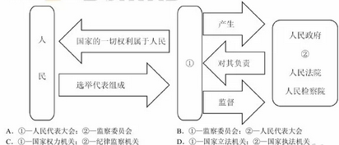

A．①-人民代表大会；②-监察委员会

B．①-监察委员会； ②-人民代表大会

C．①-国家权力机关；②-纪律检查机关

D．①-国家立法机关；②-国家执法机关

10．某社区是个典型的多民族混居社区。当地社区干部不仅协助各族群众解决就业、子女入学等问题，还开展丰富的文体娱乐活动，搭建各族群众交流的平台；社区群众也互帮互助，汉族居民老张被赞为社区“110”，谁家要修灯具、疏通水管，一个电话他就上门；他家有困难时，各族群众也都鼎力相助。事实证明( )

①要铸牢中华民族共同体意识 ②要增强民族地区自我发展能力

③各族人民要像石榴籽一样紧紧抱在一起 ④保障和改进民生可促进民族关系的融洽

A．①②③ B．①③④ C．①②④ D．②③④

**【中考问答题】**

11．（2017年中考题）（10分）环境治理，人人有责。在中央第四环境保护督察组督察广东期间，某中学蓝天环保社团给督察组写了一封信。据此回答问题。

关于反映本地畜禽养殖污染的一封信

中央第四环保督察组：

我们是广州市ｘｘ中学蓝天环保社团。学校附近有好几家畜禽养殖场，每天大量污水通过小支流直排流溪河，严重影响附近居民的生产生活。经我们监测，附近河流的氨氮浓度从2013年到2016年上升了66%。流溪河是我们的母亲河，为此，我们表达以下诉求：

一、信后附上我们这几年的水质监测记录数据和拍摄的污染视频、照片，以及我们的联系方式。如有任何事实需要核对，请联系我们。

二、请将上述证据转交有关执法部门，并将处理结果告知我们以及附近的居民。

三、治理河流污染非一日之功，我们期待有关职能部门将如何从源头上治理上述污染问题的规划和时间表向社会公布。

广州市ｘｘ中学蓝天环保社团

上述案例对你如何提升公共参与能力有何启示？

**五、例题训练**

1. **人民当家作主**

**（我国基本制度+我国国家机构）**

**【选择题】**

1．第十三届全国人民代表大会第二次会议在圆满完成各项议程后，3月15日上午在人民大会堂闭幕。大会批准政府工作报告、全国人大常委会工作报告等。大会通过外商投资法，习近平签署第26号令公布这部法律。下列看法正确的是（    ）

①全国人民代表大会是我国的最高权力机关 ②全国人民代表大会是我国的根本政治制度

③全国人民代表大会行使了立法权和监督权 ④全国人民代表会要向中央人民政府负责

A.①②     B.①③      C.②④       D.①④

2.今日，第十三届全国人民代表大会第二次会议将在人民大会堂举行闭幕会，表决通过了政府工作报告的决议草案、外商投资法草案等。这表明（    ）

①全国人民代表大会具有最高决定权 ②国务院由全国人民代表大会选举产生，受其监督，对其负责

③我国人民直接行使国家权力 ④人民代表大会制度是我国的基本政治制度，保证了人民当家作主

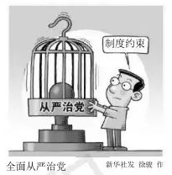A．①②    B．①③    C．②④     D．②③

3.对漫画《全面从严治党》理解正确的是（ ）

①中国共产党坚持依法治国 ②中国共产党坚持依法执政

③制度使权力的运行更规范 ④制度削弱了党的领导地位

A.①②③ B.②③④

C.①③④ D.①②④

4．2019年3月15日，中央纪委国家监委网站发布消息：原国家质量监督检验检疫总局党组成员、副局长魏传忠涉嫌严重违纪违法，目前正接受中央纪委国家监委纪律审查和监察调查。下列看法正确的是（    ）

①国家监委要对国家质量监督检验检疫总局负责 ②国家质量监督检验检疫总局要受到国家监委的监督

③魏传忠的行为违背了党的全心全意为人民服务的宗旨 ④权力的行使不能任性，要在法律范围内行使

A. ①②④    B.①②③    C.①③④   D.②③④

5.在我国，人民是国家的主人。下列选项能体现我国人民当家作主的有（   ）

①我国的一切权力属于公民

②第十三届全国人大二次会议上表决通过了《外商投资法》

③已满18周岁的小马到街道投票站，参加所在选区人大代表的选举

④第十三届全国人大二次会议上，代表们审议通过了国务院总理所作的政府工作报告

A．①②③   B．①③④    C．②③④   D．①②④

6.几年来，各民主党派把工作重点聚焦到中共中央重大决策部署上来，围绕乡村振兴、区域协调发展等问题，深入调研，提出意见和建议。这表明（ ）

A.各民主党派的权利不断扩大

B.中国共产党领导的多党合作和政治协商制度是我国的根本政治制度

C.各民主党派在反映民意、促进科学民主决策等方面发挥着重要作用

D.各民主党派参政议政是发扬社会主义民主的唯一形式

7．十三届全国人大二次会议审议通过了国务院、最高人民法院、最高人民检察院的工作报告，审议通过了《中华人民共和国外商投资法》。这表明（ ）

①全国人大代表全国人民统一行使国家权力

②全国人大代表有重大事项的决定权

③最高国家行政机关、最高审判机关和最高检察机关受最高国家权力机关监督

④全国人大是国家的法律监督机关

A. ①③ B.①④ C.②③ D.②④

8.2019年3月5日至15日，十三届全国人大二次会议在北京召开。会议完成表决关于政府工作报告、全国人民代表大会常务委员会工作报告、最高人民法院工作报告、最高人民检察院工作报告的决议草案等相关决议后正式闭幕。这表明（ ）

①我国的国家最高权力属于全国人大代表

②人民代表大会对行政机关、监察机关、审判机关、检察机关负责，受其监督

③我国实行人民代表大会制度

④我国的一切权力属于人民

A.①③ B.②④ C.①②③ D.③④

9．每年3月是我国“两会”召开的日子，它是我国政治生活中的一件大事。

下列对人民政协的理解，正确的是（　 　）

1. 围绕民主与团结主题开展活动 ②是接受中国共产党领导的参政党

③ 是我国全体人民管理国家的根本途径 ④履行政治协商、民主监督、参政议政的职能

A．①④ B．①② C．③④ D．②③

10．基层群众自治制度是我国的一项基本政治制度，下列属于基层群众性自治组织的是（ 　　）

①民族区域自治机关 ②县乡人民代表大会

③城市的居民委员会 ④农村的村民委员会

A．①② B．③④ C．②③ D．①③

11.中国特色社会主义制度符合中国国情、具有独特优势。今天的中国，社会和谐、人民幸福，这与中国特色社会主义制度是密不可分的。因此我们要坚定制度自信，这是实现中华民族伟大复兴中国梦的内在要求。下列有关“制度”的说法正确的是（ ）

①基本经济制度是社会主义市场体制的根基

②人民代表大会制度保证人民当家作主

③基层群众自治制度有利于人民群众间接行使民主权利

④中国共产党领导的多党合作和政治协商制度是发扬社会主义民主的重要形式

A. ①②③ B. ①③④ C. ①②④ D. ②③④

12. 2018年12月29日，第十三届全国人民代表大会常务委员会第七次会议表决通过了《关于修改<中华人民共和国食品安全法>等五部法律的决定》。2019年3月26日，国务院常务会议通过《中华人民共和国食品安全法实施条例（草案）》。这表明我国政府（ ）

A. 是国家权力机关的常设机关 B. 是国家权力机关的执行机关

C. 是行使国家立法权的立法机关 D. 在根本政治制度中居于主导地位

**【例题13】 （14分）阅读材料，回答问题：**

每年3月是我国“两会”召开的日子，它是我国政治生活中的一件大事。两会是对自1959年以来历年召开的[中华人民共和国全国人民代表大会](https://baike.baidu.com/item/%E4%B8%AD%E5%8D%8E%E4%BA%BA%E6%B0%91%E5%85%B1%E5%92%8C%E5%9B%BD%E5%85%A8%E5%9B%BD%E4%BA%BA%E6%B0%91%E4%BB%A3%E8%A1%A8%E5%A4%A7%E4%BC%9A/4463614)和[中国人民政治协商会议](https://baike.baidu.com/item/%E4%B8%AD%E5%9B%BD%E4%BA%BA%E6%B0%91%E6%94%BF%E6%B2%BB%E5%8D%8F%E5%95%86%E4%BC%9A%E8%AE%AE/458631)的统称。

片段一：2019 年3月3日，中国人民政治协商会议第十三届全国委员会第二次会议在北京人民大会堂开幕，全国政协主席汪洋作政协常委会工作报告。3月5日，十三届全国人大二次会议开幕，李克强总理向大会作政府工作报告。今年，有3000多名中外记者报名采访全国两会，他们的文字、图片、音频、视频从北京传往世界各地，全方位展现中国“两会”的精彩时刻。

片段二：十三届全国人大二次会议议程。

审议政府工作报告、审查2018年国民经济和社会发展计划执行情况与2019年国民经济和社会发展计划草案的报告、审查2018年中央和地方预算执行情况与2019年中央和地方预算草案的报告、审议全国人民代表大会常务委员会关于提请审议《中华人民共和国外商投资法(草案)》的议案、审议全国人民代表大会常务委员会工作报告、审议最高人民法院工作报告、审议最高人民检察院工作报告。

根据以上片段，回答下列问题。

（1）“两会”分别体现了我国的什么政治制度？（2分）

（2）片段一中划线部分内容说明了什么？（6分）

（3）片段二中的议程是如何体现全国人大的职权的？（6分）

【解题提示：设问问的是“如何体现”全国人大职权？可见考点是“全国人大职权”，设问要求是“如何体现”，一般要求从材料中提取有效信息，回应相应知识点】

**【例题14】（10分）阅读材料，回答问题：**

2019年岁末,一场突如其来的新冠肺炎疫情打破了欢乐祥和的节日氛围,疫情发生后，党中央高度重视,习近平总书记指示:“要把人民生命安全和身体健康放在第一位”,党中央迅速作出部署,提出“内防扩散、外防输出”的总体要求,把控制传染源、切断传播途径作为关键着力点;实施全国一盘棋,在党中央的统一部署下,全党全军全国人民众志成城、团结奋战，在湖北花10天时间建成火神山医院、12天时间建成雷神山医院,短时间内建立了20座方舱医院;同时迅速组织全军及29个省区市共330多支医疗队紧急驰援湖北，共41600多名医护人员投入到这场没有硝烟的人民战争。

各级基层党组织按照党中央“全面动员、全面部署、全面防控”的要求,从城市到乡村、从医院到社区、从工厂到学校,全面落实联防联控措施,确保党中央的决策部署落实到位。

危急时刻,广大党员干部率先垂范,冲锋在前。老党员钟南山,以八十四岁高龄再次出征;火神山工地,270名党员组成的党员突击队昼夜奋战;广大党员医务工作者身先士卒，奔赴救治一线……广大党员以生命守护生命,用担当践行誓言。

我们相信,在党中央的坚强领导下,全国人民团结一心，众志成城,一定能打赢这场疫情防控阻击战!

结合材料,运用所学知识,说明中国共产党在这场疫情防控战中发挥的作用。

【解题提示：设问问的是中国共产党……发挥的作用，可见考点是“中国共产党”相关知识，注意结合材料说明其在疫情中发挥的作用】

**【例题15】** (10分) 国家监察体制改革是党中央决定的一项事关全局的重大政治体制改革。下表为我国推进国家监察体制改革的大事记。阅读材料，完成下列要求。

|  |  |
| --- | --- |
| 2016年1月 | 习近平总书记指出，要健全国家监察组织架构，形成全面覆盖国家机关及其公务员的国家监察体系。 |
| 2016年11月 | 中共中央印发《关于在北京市、山西省、浙江省开展国家监察体制改革试点方案》，部署试点设立各级监察委员会。 |
| 2016年12月 | 十二届全国人大常委会第二十五次会议通过《关于在北京市、山西省、浙江省开展国家监察体制改革试点工作的决定》。 |
| 2017年10月 | 党的十九大报告提出，将监察体制改革试点工作在全国推开，组建国家、省、市、县监察委员会，实现对所有行使公权力的公职人员监察全覆盖。制定国家监察法。 |
| 2017年11月 | 十二届全国人大常委会第三十次会议通关于在全国各地推开国家监察体制改革试点工作的决定》。《中华人民共和国监察法（草案）在全国人大网公布向社会公开征求意见。 |
| 2018年3月 | 十三届全人大一次会议审议通过家监察法、设立国家监察委员会、产生国家监察委员会组成人员。 |

简述国家监察委员会的性质并说明实现对所有行使公权力的公职人员监察全覆盖的重大意义。

【解题提示：该题考查“国家监察委员会”的性质及其意义】

1. **追求民主价值**

**（生活在新型民主国家+参与民主生活）**

**【例题1】**（14分）阅读材料，完成下列要求。

材料一：

材料二：2018年11月11日，国家市场监管总局公布了《中华人民共和国疫苗管理法（征求意见稿）》以及起草说明，开始为期半个月的向社会公开征求意见。2018年12月，法工委赴6个省市调研，召开了 13次会议，听取部分全国人大代表、全国政协委员和有关部门、专家、疫苗生产企业、疫苗配送企业、接种单位、疾控机构、行业协会等各方面的意见。2019年1月4日至2月3日，《疫苗管理法（草案）》向社会广泛征求意见，公开征求仅前3天，就收到133条意见。2019年6月29日，全国人大常委会表决通过疫苗管理法。

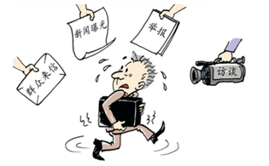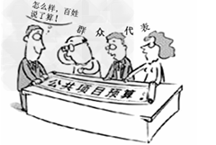

选当大会 曝光 听证会

1. 漫画分别反映出公民参与民主生活的形式主要有哪些?（6分）

【解题提示：注意设问给出的限制性条件】

1. 请从追求民主价值的角度，概括材料二所蕴含的信息。（6分）

【解题提示：该题考查范围限定在“追求民主价值”的角度】

**【例题2】（14分））阅读材料，回答问题**

材料一：公民参与是社会主义民主的要求，也是公民的一项权利。随着人民民主实践的不断探究，公民参与民主生活的形式会愈加丰富，民主参与的直接性和有效性也将不断增强。

**广州市教育局关于公开征求《关于进一步深化高中阶段学校考试招生**

**制度改革的实施意见（征求意见稿）》等文件意见的公告**

为全面贯彻党的教育方针，落实立德树人根本任务，进一步推进高中阶段学校考试招生制度改革，根据《教育部关于进一步推进高中阶段学校考试招生制度改革的指导意见》（教基〔2016〕4号）以及《广东省教育厅关于进一步推进高中阶段学校考试招生制度改革的实施意见》（粤教考〔2017〕15号）等相关文件精神，结合现行中考政策有效期即将届满的实际，在前期调研论证的基础上，广州市教育局拟定了《关于进一步深化高中阶段学校考试招生制度改革的实施意见（征求意见稿）》等4份文件，并经市政府常务会议审议通过。现根据《广州市行政规范性文件管理规定》的要求，公开向社会征求意见。

　　如有不同意见，请自该公告发布之日起20日内，以书面或电子邮件形式向市教育局反映（通讯地址：广州市西湖路83号广州市教育局，邮政编码：510030，电子邮箱：gzgzzs@163.com）。所提意见，必须说明具体理由和依据，反映情况的书面材料或者电子邮件要签署真实姓名，并提供联系电话和通讯地址，否则不予受理。

特此公告。

广州市教育局

2018年9月29日

材料二：继网站、微博之后，微信这一新兴社交媒体也受到越来越多政府机关的关注，逐渐成为政府与群众沟通交流的新平台，被亲切地称为“指尖上的政民对话”。如今，微信遍地开花，逐渐成为网络问政新利器。“掌”时代已经开启,对创新管理方式、打造智慧城市、树立政府形象将产生深远影响。

1. 作为国家机构广州市教育局为什么要就该实施意见公开征集意见。（6分）

【解题提示：该题设问类别为“为什么要”，一般要求从现状+意义两角度分析，主体“教育局”为国家行政机关】

1. 作为一名小公民，你认为我们参与“指尖上的政民对话”有什么重要意义?（6分）

（3）如果请就2019—2020年的高中招生考试方案征求意见稿的内容提出一条意见和主张，应该有什么要求。（2分）

1. **中华一家亲、维护国家利益**

**（促进民族团结+维护国家统一+国家利益+国家安全+建设美好祖国）**

**【例题1】**阅读材料，回答表格中的问题。

2019年9月27日上午，全国民族团结进步表彰大会在北京举行。在表彰大会上，习近平发表了重要讲话。以下是习近平讲话摘要，结合所学知识，填写下表。

|  |  |
| --- | --- |
| 讲话摘要 | 相关的知识点 |
| 习近平强调，多民族是我国的一大特色，也是我国发展的一大有利因素。我国各民族在分布上的交错杂居、文化上的兼收并蓄、经济上的相互依存、情感上的相互亲近，形成了你中有我、我中有你的亲缘关系。 | （1）我国有 个少数民族。  （2）习近平的讲话体现了我国民族的分布特点是 、 ；各民族人民相互依存、休戚与共，坚持完善了 制度。 |
| 习近平强调，要高举民族大团结的旗帜，促进各民族交往交流交融。要把民族团结进步创建全面深入持久开展起来，创新方式载体，推动进机关、进企业、进社区、进乡镇、进学校、进连队、进宗教活动场所等。 | （3）习近平为什么强调要把“民族大团结”作为我们的旗帜？  【解题提示：该题设问类别为“为什么要”，一般要求从现状+意义两角度分析，考点为“民族团结”】 |

**【例题2】**(12分)中华一家亲，共圆中国梦

在学习第四单元“和谐与梦想”后，九年(3)班两个道德与法治课外学习兴趣小组正在收集不同角度的素材，开展探究性学习活动。请你参与并完成下列任务。

2019年12月20日，澳门举行纪念澳门回归20周年大型庆祝活动，国家主席习近平出席活动并发表讲话。

习近平指出，回归祖国以来的20年，是澳门历史上经济发展最快、民生改善最大的财时 材料也是澳门同胞共享伟大祖国尊严和荣耀感最强的时期。澳门经济社会发展取得历史性成就、发生历史性变化，得益于“一国两制”方针的全面贯彻，得益于中央政府和祖国内地的大力支持，得益于特别行政区政府的积极作为和澳门社会各界的团结奋斗。

回归20年来，中央政府始终坚持实行“一国两制”、“澳人治澳”、高度自治的方针，不干预特区政府自治范国内的事务；坚决支持澳门特区政府严格按(中华人民共和国澳门特别行政区基本法》依法行政；坚决支持澳门集中精力发展经济、改善民生，为特区政府有效施政提 供了根本保证。中央政府出台一系列支持澳门发展经济、改善民生、加强与内地交流合作、加 大对外合作的政策措施。澳门社会各界也充分认识并积极融入到国家发展大局。

回归20年来，澳门特别行政区政府和社会各界人士坚持把“一国两制”原则要求同澳门实际相结合，勇于探索和创新，使澳门“一国两制”实践呈现出许多亮点：爱国爱澳成为全社 会的核心价值，宪法和基本法权威牢固树立，行政主导体制顺畅运行，融入国家发展大局积极 主动，包容和谐增强社会凝聚力。习近平表示，具有澳门特色的 国两制”实践一定能够取得更大成功，澳门同胞一定能 够为实现中华民族伟大复兴的中国梦作出更大贡献。

结合材料，运用所学知识及已有经验，说明“一国两制”在澳门成功实践的主要经验。

【解题提示：“主要经验”其实就是澳门具体是怎么做的，考点为“一国两制”，注意运用教材知识并提取材料有效信息】

**【例题3】（14分）阅读材料，回答问题：**

材料一：2020年3月26日，美国总统特朗普签署所谓“台北法案”，粗暴干涉中国内政。针对此事，多位大陆知名学者接受中新社记者采访表示，台当局不被国际社会承认，正印证了“名不正则言不顺，言不顺则事不成”的道理。这个被美、台鼓吹的新法案，只不过是废纸一张！美国国会通过这个所谓“台北法案”，严重违反一个中国原则和中美三个联合公报规定，严重违背国际法和国际关系基本准则，中方对此坚决反对。

材料二：2019年12月7日下午，数千名香港市民聚集在香港岛港湾道花园，参与爱国护港大型集会活动。市民们高唱国歌，并挥舞着手中的国旗和区旗，表达反对暴力、反对分裂，维护法治、爱国爱港的心声，现场气氛十分热烈。

结合材料，运用所学知识，回答下列问题：

（1）为什么说这个被美、台鼓吹的新法案“只不过是废纸一张”？（6分）

（2）作为一名中华儿女，请谈谈你从材料二获得什么启示？（8分）

【解题提示：“启示”类题型一般要求回答从中悟出什么道理，启发我们今后该怎么做】

**【例题4】（13分）阅读材料，回答问题：**

某校八年级在道德与法治课学习维护国家利益单元内容时，找到如下资料。请你参与。

上世纪90年代初，我国研制新型常规潜艇，需要进口高效能的十二相整流发电机系统，在与外商的技术谈判中，海军工程大学马伟明提出该型发电机系统存在“固有震荡”问题，可对方不屑一顾，称他们的产品不存在问题。

马伟明带领课题组，用仅有的3．5万元，造了2台小型十二相发电机。当时没有实验室，他就砸掉水槽，将一间仅20平方米的洗脸间改造为实验室。历时六年，在对数十万组数据综合分析的基础上，终于成功研制出带整流负载的多相同步电机稳定装置，发明了带稳定绕组的多相整流发电机，从根本上解决了“固有震荡”这道世界性难题。在事实面前，外国企业不得不反过来购买马伟明的专利。

电磁弹射技术是航母的一项核心技术，美国花了21年、耗资32亿美元研制且都技术不稳定。马伟明认定，中国需要这项技术，无论遇到多大困难，一定要坚持下去。他在舰船动力和电气工程方面几十年的艰苦攻关，在电磁发射技术上取得集群式突破，全面推动了我国武器发展从化学能到电磁能的发射革命，使我国海军舰艇拥有了中国人自己设计制造、完全自主知识产权的“中国动力”；在电磁弹射、全电力推进系统等先进军事技术上写下了中国人的名字，让我国在这些领域完成了从“跟跑者”到“领跑者”的转变。

（1）请为上述材料拟定一个题目： 。（3分）

（2）请紧扣本单元主题，综合运用材料和所学知识，为马伟明写150字左右的赞美词。（10分）

【解题提示：1.注意紧扣本单元主题内容2.“赞美词”实则是分析主人公身上有哪些值得我们学习的品质和行为，并能分析其原因】

**【例题5】（16分）阅读材料，回答问题：**

材料一：

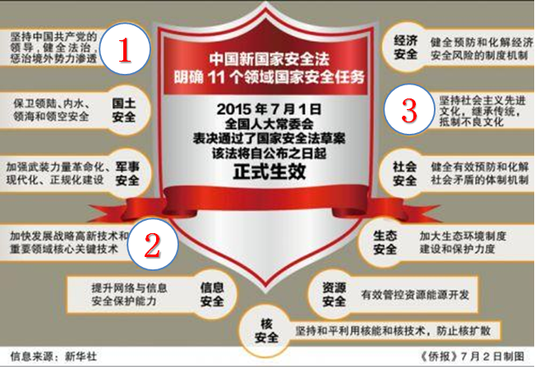

材料二：目前的新冠肺炎疫情，也凸显了我国生物安全形势的急迫性。战“疫”之下，生物安全立法急需加快补齐短板。2019年10月，全国人大常委会对生物安全法草案进行了初审。2020年2月14日，习总书记在中央全面深化改革会议上强调，要认真评估《传染病防治法》、《野生动物保护法》等法律的修改完善，要从保护人民健康、保障国家安全、维护国家长治久安的高度，尽快推动出台生物安全法,加快构建国家生物安全法律法规体系，全面提高国家生物安全治理能力。2020年3月2日，我国决定把生物安全纳入国家安全体系，将尽快推动出台生物安全法。

材料三：有调研报告显示，网络泄密占泄密事件总数的七成以上。在某西方国家军方研究中国军情的权威文件中，有相当一部分信息来自中国军迷发布的网络信息。

1. 根据我国国家安全体系对应填写材料一中的三项内容。（3分）

（2）结合材料二和所学知识，说明当前我国加快构建国家生物安全法律法规体系的依据。（8分）

【解题提示：“依据”实则为国家为什么要这样做，可按“为什么要”题型思考】

（3）结合材料三，维护国家安全，我们中学生应怎样做？（5分）

**【例题6】（12分）阅读材料，回答问题：**

材料一：“民生在勤，勤则不匮”，劳动是财富的源泉，也是幸福的源泉。“夙兴夜寐，洒扫庭内”，热爱劳动是中华民族的优秀传统，绵延至今。可是现实生活中，也有一些同学不理解劳动，不愿意劳动。有的说：“我们学习这么忙，劳动太占时间了！”有的说：“科技进步这么快，劳动的事，以后可以交给人工智能啊！”也有的说：“劳动这么苦，这么累，干吗非得自己干？花点钱让别人去做好了！”此外，我们身边也还有着一些不尊重劳动的现象。

材料二：2020年3月26日，中共中央 国务院发布《关于全国加强新时代大中小学劳动教育的意见》。意见规定，根据各学段特点，在大中小学设立劳动教育必修课程，系统加强劳动教育。中小学劳动教育课每周不少于1课时，学校要对学生每天课外校外劳动时间作出规定。职业院校以实习实训课为主要载体开展劳动教育，其中劳动精神、劳模精神、工匠精神专题教育不少于16学时。普通高等学校要明确劳动教育主要依托课程，其中本科阶段不少于32学时。意见还特别指出，家庭要发挥在劳动教育中的基础作用。注重抓住衣食住行等日常生活中的劳动实践机会，鼓励孩子自觉参与、自己动手，随时随地、坚持不懈进行劳动，掌握洗衣做饭等必要的家务劳动技能，每年有针对性地学会1至2项生活技能。

根据以上信息，你所在学校学生会计划面向本校（统称“复兴中学”）同学写一篇演讲稿，倡议大家“热爱劳动，从我做起”。请你写出此演讲提纲，体现你对上述问题的认识与思考，并提出希望与建议。要求：自拟标题，自选角度，符合主题，逻辑清晰。

【解题提示：1.演讲提纲一般要求列出演讲内容的主要要点。2.根据背景材料和设问的提示，确定主题。3.围绕主题，回归教材寻找知识的结合点，通常以“是什么”、“为什么”、“怎么样”的形式。4.写演讲提纲时，切忌就材料谈材料，而偏离题目的要求,应联系自身的实际谈谈自己的做法。】